**ABC-Analyse**

- Die Kunden-ABC-Analyse ist ein Verfahren zur Klassifizierung von Kunden basierend auf ihrem Umsatz oder iher Rentabilität für ein Unternehmen.

- Sie teilt Kunden in die drei Kategorien (A, B und C) ein, wobei die A-Kunden den höchsten Umsatz und die größte Bedeutung für das Unternahmen repräsentiert.

- Diese Analyse eröglicht es, die Kundenbeziehungen systematisch zu bewerten und gezielt Strategien für deren Betreuung zu entwickeln.

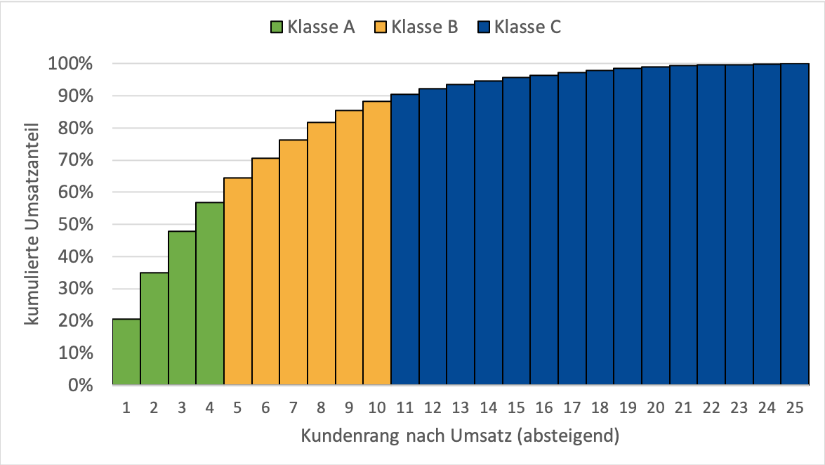

|  |  |  |  |
| --- | --- | --- | --- |
|  | A-Kunden | B-Kunden | C-Kunden |
| Klassengrößen | ca. 20% | ca. 30% | cs. 50% |
| Umsatz | Hoch | Mittel | Gering |
| Priorität | Hoch | Mittel | Gering |
| Aufwand | Starker Fokus, intensive Betreuung | Ziel: B- zu A-Kunden zu machen | Standard Service, Minimale Betreuung |

Ziele der ABC-Analyse:

- Ressourcenschonung: Effizente Nutzung von Ressourcen durch Fokussierung auf wichtige Kunden

- Optimierung der Kundenbetreuung: Intensiv für A, kostengünstiger für B- und C-Kunden

- Umsatz- und Gewinnsteigerung

- Verbesserung de Kundenbindung: Erhöhung der Zufriedenheit und Loyalität der wichtigsten Kunden

- Entscheidungsgrundlage: Fundierte Basis für strategische Entscheidungen im Marketing und Vertrieb

**Anwendungsbereich Kunden**

Mithilfe der ABC-Klassen können Kunden z.B. unterschiedlichen Serviceleistungen und Bonusprogrammen zugeteilt werden z.B.:

- Zusenden von Geschenken mit Danksagung

- Schnellerer Zugriff zur Servicehotline

- Kürzerer Lieferzeit, höhere Rabatte

- Einladung zu Events

- Betreuung durch Key Account Manager

**ABC-Analyse in 5 Schritten**

1. Erfassung der Bestellmengen und Ø Bestellwerte (Umsätze) je Kunden

2. Ermittlung des Umsatzes je Kunden (Anzahl Bestellungen x Ø Bestellwert)

3. Sortieren der Kunden vom höchsten bis zum niedrigsten Umsatzanteil

4. Errmittlung des prozentualen Anleits ab der Anzahl der Bestelungen und am Gesamtumsatz